COLORA

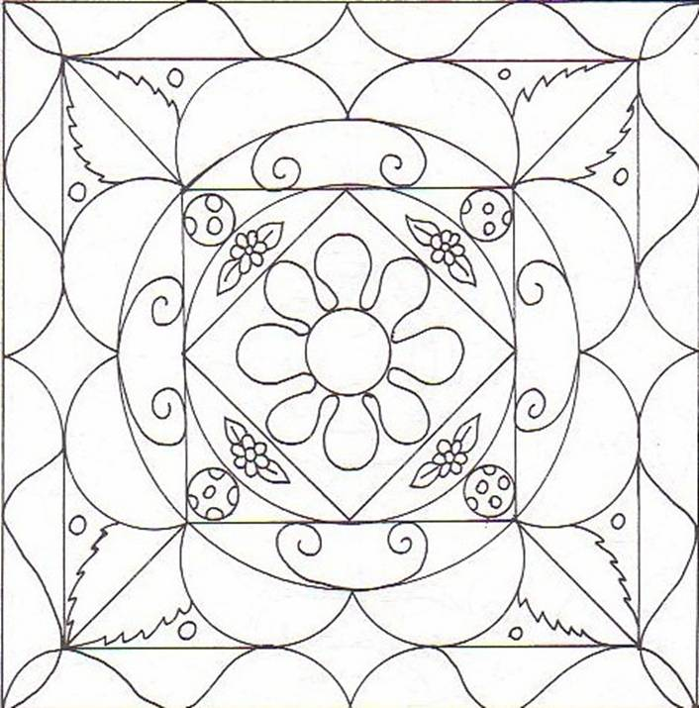

Il mini libro dei compiti a casa da colorare e risolvere a cura di Daniela Bianchi
Classe terza

1
4
IL RAGNO E L'UVA
Un ragno, dopo essere stato per molti giorni ad osservare il movimento degli insetti, si accorse che le mosche accorrevano specialmente verso un grappolo d'uva dagli acini grossi e dolcissimi.
- Ho capito disse fra sé.
Si arrampicò, dunque, in cima alla vite, e di lassù, con un filo sottile, si calò fino al grappolo installandosi in una celletta nascosta fra gli acini. Da quel nascondiglio incominciò ad assaltare, come un ladrone, le povere mosche che cercavano il cibo; e ne uccise molte, perché nessuna di loro sospettava la sua presenza.
Ma intanto venne il tempo della vendemmia. Il contadino arrivò nel campo colse anche quel grappolo, e lo buttò nella bigoncia, dove fu subito pigiato insieme agli altri grappoli.
L'uva, così, fu il fatale tranello per il ragno ingannatore, che morì insieme alle mosche ingannate.

c
RISPONDI SEGNANDO CON UNA CROCETTA LA RISPOSTA CORRETTA

Chi è il protagonista del racconto:
1.un uomo
2.un ragno
3.una ragnatela

Dove accorrevano le mosche?
1.verso un grappolo
2.verso dello zucchero
3.verso gli uomini

Dove si nascose il ragno?
1.fra i grappoli
2.fra le foglie
3.fra gli acini

Cosa fece il contadino?
1.vide il ragno
2.scacciò le mosche
3.raccolse il grappolo

2
3

